2024-2025学年八年级物理上册单元测试卷（苏科版）
第五章 物体的运动（A卷•达标卷）
（考试时间：90分钟 试卷满分：100分）
注意事项：
1．测试范围：苏科版八年级上册第5章。
第I卷 选择题
一、选择题（本题共15小题，每小题2分，共30分。在每小题给出的四个选项中，只有一项是符合题目要求的）
1．（2023·江苏盐城·中考真题）下列数据最接近实际情况的是（ ）
A．人步行的速度约为8m/s B．教室门框的高度约为5m
C．中学生脉搏每分钟约72次 D．宿迁冬季最低气温约为-40℃
2．（2024·广西·中考真题）如图所示，2024 年广西“民族体育炫”板鞋竞速比赛中，运动员看到广告牌向后退，所选择的参照物是（ ）
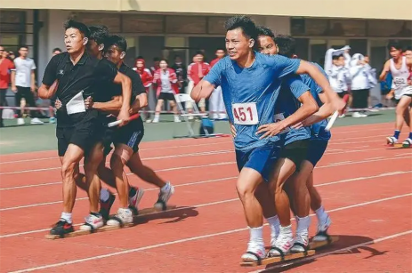
A．跑道 B．板鞋 C．观众席 D．广告牌
3．（2023·江苏常州·二模）如图是用刻度尺测量某物体的长度时的情景，下列说法正确的是（ ）
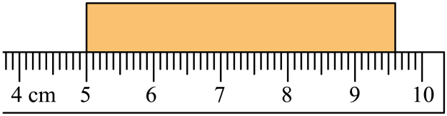
A．物体长9.60cm，分度值为1cm B．物体长9.6cm，分度值为1mm
C．物体长4.60cm，分度值为1mm D．物体长4.6cm，分度值为1mm
4．（2022·江苏南京·中考真题）2022年4月，中国神舟十三号载人飞船返回能成功着陆且呈直立状态，根据图示信息，返回舱的高度约为（ ）
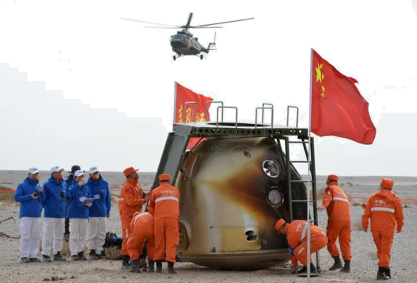
A．1.5m B．2.5m C．3.5m D．4.5m
5．（2024·江苏扬州·中考真题）宁扬城际铁路将于2026年建成，全长约58km，快车全程用时约30min，则快车全程平均速度约为（ ）
A．54km/h B．77km/h C．116km/h D．190km/h
6．（2024·北京·中考真题）图中所示为我国某型号的火箭发射时上升的情境。关于该发射过程，下列说法正确的是（ ）
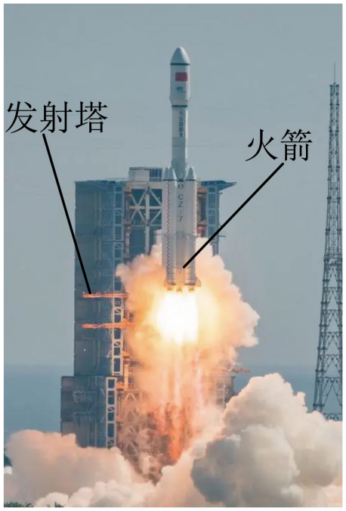
A．以发射塔为参照物，火箭是静止的
B．以火箭为参照物，发射塔是静止的
C．以地面为参照物，火箭是运动的
D．以地面为参照物，发射塔是运动的
7．（2024·江苏泰州·三模）如图甲所示，轿车司机从右后视镜中观察到同向驶来一辆越野车，下一时刻越野车在后视镜中的位置如图乙所示。设两车均匀速向前行驶，下列说法正确的是（ ）
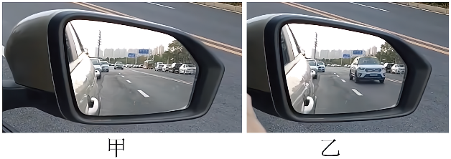
A．后视镜中的像是光的折射形成的
B．以越野车为参照物，轿车在向前行驶
C．越野车比轿车行驶的速度大
D．越野车相对于轿车是静止的
8．（2024·四川自贡·中考真题）P、Q是同一直线上相距12m的两点，甲、乙两小车同时经过P点向Q点做直线运动，它们的s-t图像分别如图（a）（b）所示。则（ ）
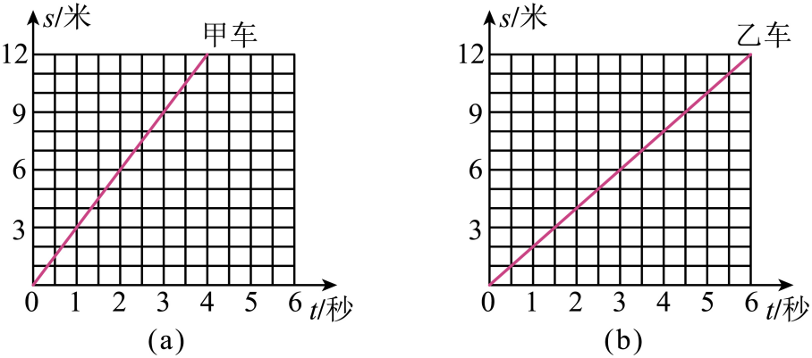
A．甲车速度为2m/s
B．甲车速度小于乙车速度
C．乙车先到达Q点
D．甲车到达Q点时，甲、乙两车相距4m
9．（2022·江苏常州·中考真题）在加勒比海红树林中，科学家发现最大的细菌——华丽硫珠菌，形如一根细绳，可用肉眼直接观察，如图所示，其长度l为（ ）
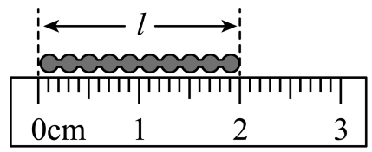
A．2cm B．2.0cm C．2.00cm D．2.000cm
10．（2024·四川乐山·中考真题）如图所示，记录了甲、乙两辆汽车在平直公路上行驶时，相同时间内通过的路程。根据图片信息下列说法正确的是（ ）
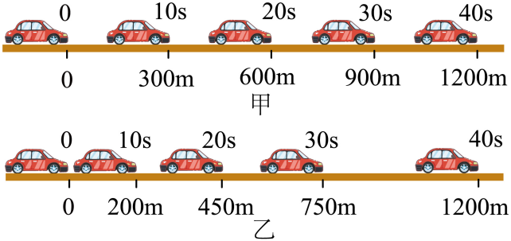
A．甲、乙两车都做匀速直线运动
B．甲、乙两车都做变速直线运动
C．10~20s内，甲、乙两车平均速度相等
D．20~30s内，甲、乙两车平均速度相等
11．（2024·江苏南通·二模）中学生小明骑着如甲所示的自行车在平直公路上行驶过程中，用相机每隔1s 曝光一次 得到的照片如图乙。拍照过程中，自行车的平均速度最接近于（ ）
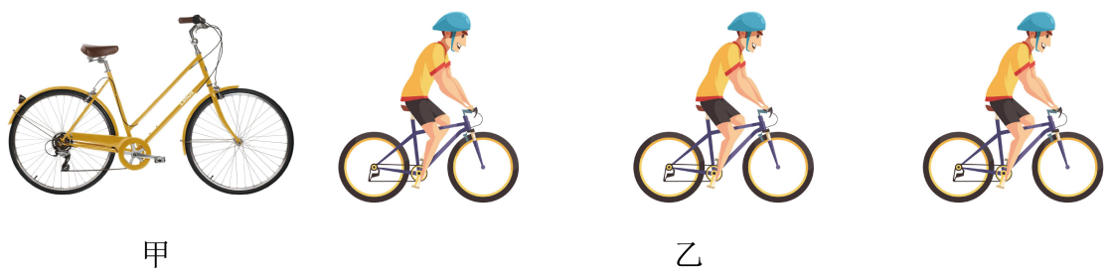
A．8km/h B．12km/h C．16km/h D．20km/h
12．（2024·江苏无锡·一模）如图是某物体在水平地面上做直线运动的图象，以下结论正确的是（ ）
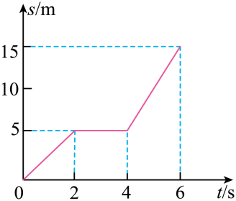
A．物体在0~2s内做变速运动
B．物体在2~4s内运动速度是5m/s
C．物体在前2s内和后2s内的速度相等
D．物体在6s内运动速度是2.5m/s
13．（23-24八年级上·江苏镇江·阶段练习）甲、乙两球在同一水平面上，用相机在前后不同时刻拍到的照片如图所示，在拍照过程中两球不发生碰撞，下列关于两球的运动情况不可能发生的是（ ）
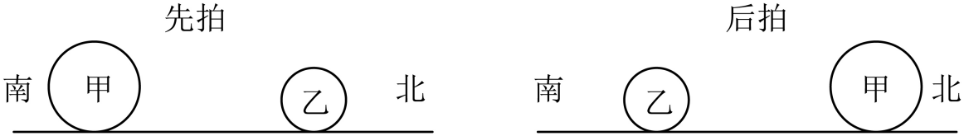
A．甲静止，乙向南运动
B．甲向北运动，乙向南运动
C．甲、乙都向北运动，甲的速度小于乙的速度
D．甲、乙都向南运动，乙的速度大于甲的速度
14．（2024·江苏苏州·一模）小红坐在匀速行驶的小汽车内，发现前方路旁停着一辆普通大客车，观测到自己经过大客车的时间约为1s，则小汽车的速度最接近于（ ）
A．10km/h B．40km/h C．70km/h D．100km/h
15．（2024·江苏淮安·模拟预测）小明爸爸开着汽车载着全家人在公路上以36km/h的速度做匀速进入十字路口。当发现前方路口信号灯变为红灯，小明爸爸经过0.5s反应时间后开始刹车，汽车速度v随时间t变化关系如图。从刹车开始到汽车停止，汽车的平均速度为5m/s，下列叙述正确的是（ ）
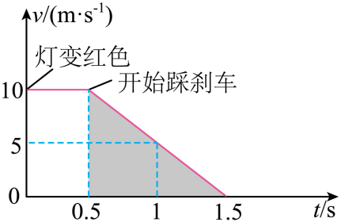
A．在0.5s的反应时间内汽车前进了10m
B．开始刹车后1s，汽车的速度为5m/s
C．以爸爸为参照物，小明是运动的
D．从信号灯转为红色起到汽车停止，汽车的平均速度为6.67m/s

第II卷 非选择题
二、填空题（本题共12小题，每空1分，共32分）
16．（23-24八年级上·江苏盐城·期中）如图所示，用刻度尺A和B分别测量同一物体的长度。其中A刻度尺的分度值是_________，用其测量的物体长度为_________厘米；用B刻度尺测物体时长度为_________毫米。
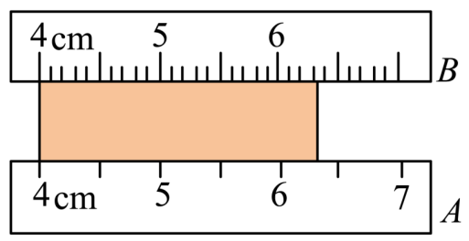
17．（2024·北京·中考真题）如图所示为一个水滴下落过程的示意图，水滴由A位置下落到B位置，A、B之间的距离为_________cm，所用的时间为0.2s，依据公式$v=$_________可计算出这个过程中水滴下落的平均速度为_________cm/s。
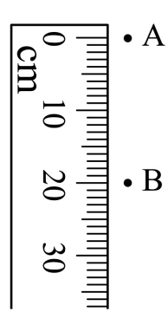
18．（2024·江苏扬州·三模）在今年3月31日举行的扬州鉴真半程马拉松比赛中（全长约21km），某选手成绩为1小时12分，他的平均速度为_________km/h。现场观众的呼喊声是通过_________传入人耳的。比赛过程中，李想同学感觉和他并排跑着的爸爸是“静止”的，他是以_________为参照物。
19．（2024·江苏淮安·二模）2023年12月10日，我国自行研制的大型民用飞机C919，从上海虹桥国际机场飞到了 450公里外的江苏淮安涟水国际机场进行了测试，飞行过程中，以驾驶员为参照物，飞机是_________的；在飞机抵达涟水机场后滑行过程中飞机做_________（选填“匀速”或 “变速”）运动。
20．（2024·江苏常州·二模）清明前后，竹笋每天长势惊人！杨老师在上午8点和下午4点分别测量了同一棵竹笋地面以上的长度，如图所示。这8个小时内，竹笋长高了_________cm，平均生长速度为_________mm/h。
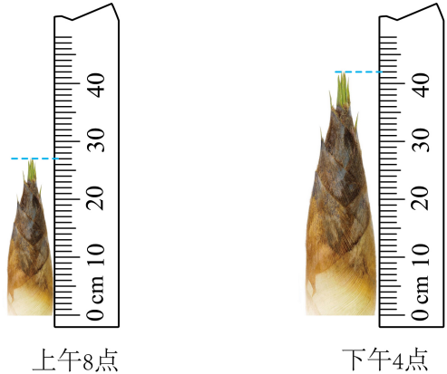
21．（2023·江苏扬州·一模）如图所示是小明同学所拍摄的一幅海边风景照片。由照片所示的情景，请判断甲船的运动情况___________________________；乙船的运动情况____________________________________；如果以甲船为参照物，乙船是_________。
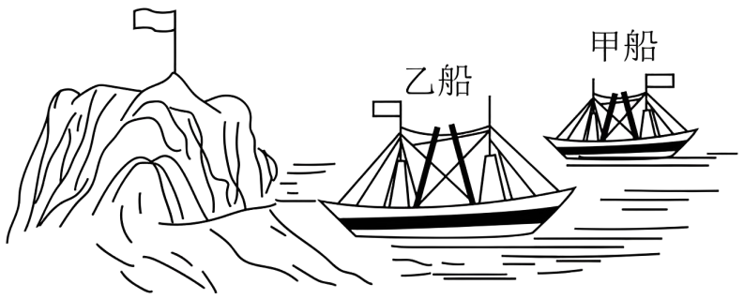
22．（2024·江苏泰州·二模）如图为小明用手机APP软件记录自己某一次跑步的数据截图，分析该图可知：他本次跑步时间为_________min，通过的路程为_________km，每跑一步的平均长度为_________m。
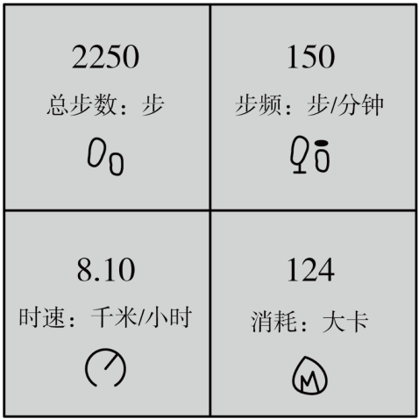
23．（2023·江苏连云港·一模）下图是某个实验小组利用频闪照相机每隔0.1s拍摄一次所得到的物体和刻度尺的频闪照片，黑点表示物体的像．由图可知，物体在AB段的路程为_________cm，平均速度为_________m/s．
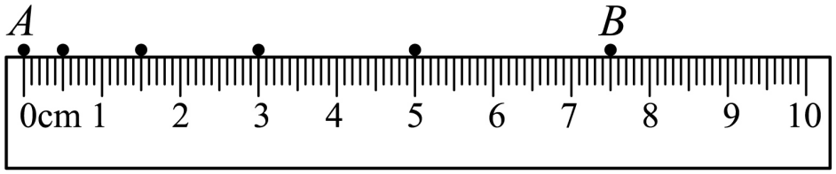
24．（2024·江苏无锡·一模）如图，某辆玩具汽车进行安全测试，用频闪相机记录，每隔5s拍一次照。已知测试用的路（图中的直线）长120cm，小车的出发点与停止点都与这条路的开始与尽头有一定的间距，则小车（方框）的长度为_________cm。小车的速度_________（填大小变化情况），从A点到E点小车的平均速度为_________。
25．（2024·江苏苏州·一模）2024年4月14日苏州马拉松鸣枪开跑，某参赛者成绩证书上显示其全程平均配速为3min20s/km，类比于速度，分析可知“配速”是采用___________________________的方式来比较运动快慢，该参赛者的平均速度为_________m/s。
26．（2023·江苏宿迁·三模）如图所示为甲、乙两辆小车同时从同一地点沿同一方向做直线运动的$s−t$图像，由图像可知0~20s内，乙车的平均速度为_________m/s；在第10s时，甲车的速度_________（选填“大于”“小于”或“等于”）乙车的速度；若两车均向东运动，则0~5s内坐在乙车上的人看到甲车是向_________（选填“东”或“西”）运动。
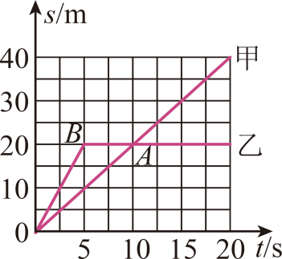
27．（23-24八年级上·江苏南京·期末）如图甲所示，某型号测速仪使用超声波对汽车进行测速，在某次测量中，测速仪向匀速行驶的汽车发出两次短促的信号，如图乙所示是测速仪前两次发出与接收信号的情况，s表示信号与测速仪之间的距离，已知信号在空气中速度为340m/s，则汽车遇到第一次信号时，距测速仪的距离是_________m，汽车遇到两次超声波信号时的地点相距_________m，汽车的行驶速度是_________m/s。
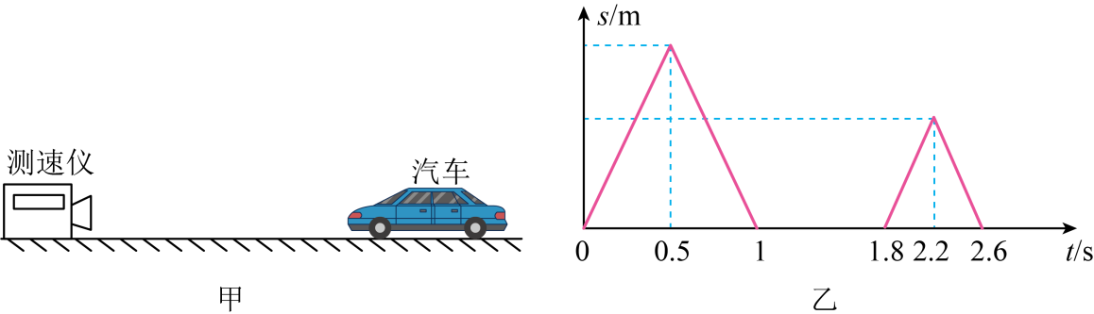
三、解答题（共9小题，第35题4分，第36题4分，其余每空1分，共38分）
28．（23-24八年级上·江苏泰州·期末）图甲中小木块长度是_________$\text{cm}$，图乙中秒表的读数是_________$\text{s}$。
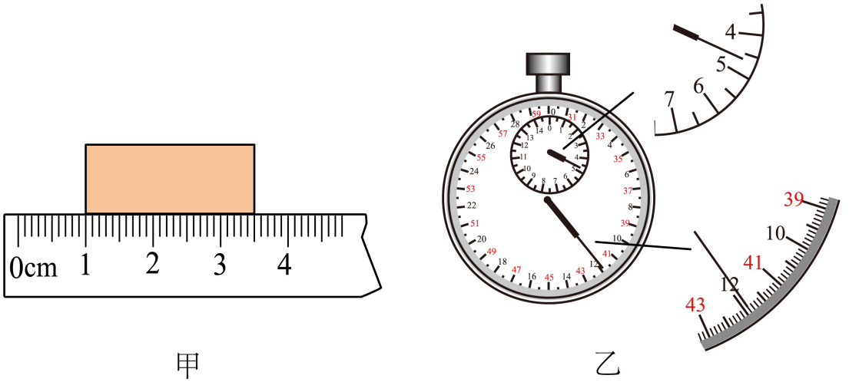
29．（2024·江苏无锡·二模）小明和小红配合做测量纸锥下落速度的实验时，将两个等大的圆纸片裁去大小不等的扇形，做成两个锥角不等的纸锥，如图所示。
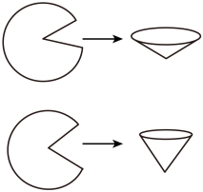
（1）实际实验发现，纸锥下落的时间比较难测量，为了方便实验测量，应该选用锥角_________（选填“较大”或“较小”）的纸锥；
（2）两位同学猜想纸锥从同一高度下落的快慢可能与纸锥的锥角、纸锥的质量有关，并打算继续用图中的这两个纸锥研究纸锥下落快慢与锥角的关系，小丽认为这样的做法是不科学的，请你提出一种改进的方法：_____________________________________________。
30．（2024·吉林·中考真题）如图是“测量物体运动的平均速度”实验装置。
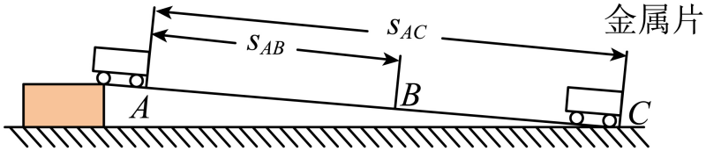
（1）为便于测量小车在斜面上的运动时间，应使斜面保持很_________的坡度。
（2）B为AC中点，$s_{AC}=1\text{m}$，两次实验小车都从A点由静止下滑，到达C点所用时间为2.8s，到达B点所用时间为2s，则小车通过AB段的平均速度为_________m/s。
（3）由实验可得：小车在下滑过程中速度越来越_________。
31．（2023·江苏常州·二模）如图所示是小明探究玻璃管中气泡运动规律的实验装置。
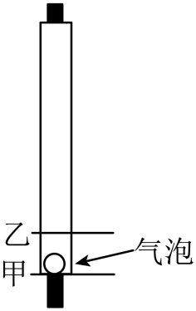
（1）为了判断气泡是否做匀速直线运动，需要测量气泡运动的_________和_________。实验小组的同学在讨论实验方案时，提出了以下方案，你认为方案_________更合适；
方案一：测量气泡从O点运动到10cm、20cm、30cm和40cm处所用的时间；
方案二：测量气泡从计时开始2s、4s、6s和8s所通过的距离。
（2）实验中，在如图玻璃管上应选择线_________（甲/乙）作为起点O更合理；
（3）小明在记录气泡上升一段路程后的实验数据如表所示：
从O点到开始的距离s/cm | 0 | 10 | 20 | 30 | 40
从O点到开始的时间t/s | 0 | 1.24 | 2.50 | 3.76 | 5.01
根据实验数据可归纳出：气泡上升一段路程后，气泡的运动可以近似看做是_________运动，依据是____________________________________。
32．（2024·江苏盐城·三模）在课外实践活动中，用频闪照相机探究纸锥竖直下落的运动情况，照相机每隔0.2s曝光一次。
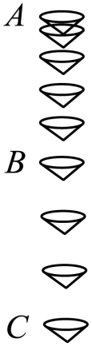
（1）小华所在的小组拍下了纸锥从A点下落过程的照片，如图所示，可知纸锥在AB段做_________运动，判断的依据是_____________________________。当纸锥下落到B点时速度最大，接着开始做匀速运动，我们把这个最大速度叫收尾速度。测得纸锥在BC两位置间的距离为69.0cm，则纸锥的收尾速度为_________m/s；
（2）小组间交流时，发现不同的纸锥下落的收尾速度不同。就纸锥下落的收尾速度大小与哪些因素有关，小明小组提出如下猜想：
猜想一：跟纸锥的锥角有关； 猜想二：跟纸锥的质量有关；
猜想三：跟纸锥的底面积有关。
他们用相同的复印纸制成了多个不同的纸锥。每次从相同高度由静止释放，分别测量出每个纸锥下落的收尾速度，并记录在下表中。
纸锥编号 | 纸锥质量m/g | 纸锥的底面积S/cm² | 纸锥锥角  θ/° | 收尾速度  v/m•s^{﹣1}
1 | 14.4 | 20 | 71.1 | 1.5
2 | 25.6 | 20 | 81.9 | 1.6
3 | 14.4 | 20 | 81.9 | 1.2
4 | 14.4 | 10 | 81.9 | 1.7
①比较编号为_________纸锥的实验数据，可得猜想一是正确的；
②分析表格，发现2号纸锥比1号纸锥的收尾速度大，小明得出质量大的纸锥收尾速度大，对此你认为小明所得的结论_________（选填“可靠”或“不可靠”）。你判断的理由是_____________________________________________；
③由分析实验数据得到的结论可知，为了减小纸锥竖直下落时的收尾速度，应该选择锥角较大、________________、________________的纸锥。
33．（2024·江苏连云港·中考真题）在树叶尾部的边缘滴一滴圆珠笔油，然后将它缓缓放进水面，树叶在水面上像小船一样运动起来，滴了圆珠笔油的树叶被称为“油墨小船”。小明通过查阅资料了解到，由于油墨中表面活性剂的存在，当水与油墨接触时，“油墨小船”便获得向前运动的力。小明同学想探究“油墨小船”在水中运动的快慢与水的温度和圆珠笔油浓度的关系。他用塑料片代替树叶制作的“油墨小船”如图所示。
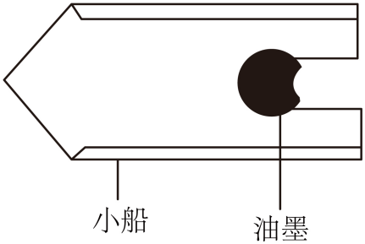
（1）探究“油墨小船”在水中运动的快慢与水的温度的关系。实验中小明控制水的温度分别为17℃、35℃、65℃，使用技术软件，记录了“油墨小船”在不同温度液面上的运动情况，采集数据如下表。在三种测试温度下，“油墨小船”运动快慢的共同特点是___________________________。“油墨小船”运动的快慢与水的温度的关系是__________________。“油墨小船”在运动过程中受的力是_________（选填“平衡力”或“非平衡力”）。
T/℃ | 17 |  |  |  | 35 |  |  |  | 65
t/s | 0.5 | 1 | 2 | 3 | 0.5 | 1 | 2 | 3 | 0.5 | 1 | 2 | 3
$$v/\text{cm}⋅{\text{s}}^{−1}$$ | 2.3 | 2.1 | 2.0 | 1.9 | 5.3 | 6.2 | 5.9 | 4.8 | 6.4 | 8.2 | 6.3 | 5.1
（2）探究“油墨小船”在水中运动的快慢与圆珠笔油浓度的关系。为形成不同浓度的圆珠笔油，小明选择酒精为稀释剂，制成多种样品，然后选取适量样品滴在小船尾部边缘进行实验。小明发现圆珠笔油浓度减小时，“油墨小船”运动明显加快。小明制作样品的操作方法是___________________________。
（3）当实验条件确定时，“油墨小船”获得向前的能量大小是固定的，为了使图中“油墨小船”获得更大的速度，可以采取的措施是______________________________________________________。
34．（2024·江苏连云港·中考真题）19世纪中期，科学家想在地面用实验证明地球在自转，但地面上所有物体都随地球做同样的运动，实验几乎不可能成功。年轻的科学家傅科发现：在摆架下用细线系一个摆球，如图甲所示。让摆球摆动时转动摆架，在没有外界干扰时，摆球摆动面不变，如图乙所示。
于是，傅科设想在地球某处安装图甲所示的实验装置，让摆球摆动方向对着某颗恒星，当地球自西向东自转后，摆架随地球一起转动，站在地面的观察者就可以判断地球的运动。1851年，傅科在巴黎用一个摆长67m，质量28kg的摆球证明了地球的自转，人们将这样的摆叫傅科摆。理论计算得出，在地球纬度为φ的地方，傅科摆转动一圈的时间为$t_{φ}=\frac{24}{sinφ}\text{h}$。
我国北京天文馆里有一个长10m的傅科摆，北京的地理纬度约为40°，北京的傅科摆每小时转过的角度为$θ=θ_{北极}sinφ,θ_{北极}$是北极傅科摆每小时转过的角度。（已知$sin90°=1,sin40°≈0.64$）
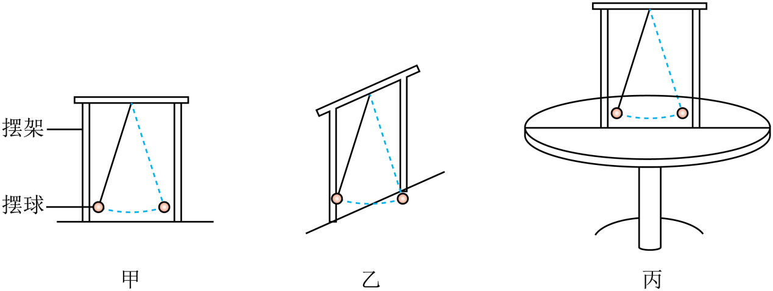
（1）如图丙所示，某同学用可以转动的圆桌代替地球模拟上述实验。具体操作是：摆球摆动后____________________________________，通过观察____________________________________来证明地球的自转。
（2）在地球纬度越高的地方，傅科摆实验的效果越_________。
（3）北京的天文馆里傅科摆1小时转过的角度大约为_________，以地面为参照物，傅科摆摆球是_________的（选填“运动”或“静止”）。
35．（2024·江苏常州·一模）常州地铁1号线的开通，为市民出行提供了极大的便利，如表为地铁1号线从茶山站到常州火车站的运行时刻表，问：
站名 | 茶山 | 清凉寺 | 同济桥 | 文化宫 | 博爱路 | 常州火车站
到站时刻/（时：分） | —— | 6：01 | 6：03 | 6：05 | 6：07 | 6：09
发车时间/（时：分） | 6：00 | 6：02 | 6：04 | 6：06 | 6：08 | ——
路程/km | 0 | 1.2 | 2.3 | 3.3 | 4.4 | 5.4
（1）地铁从茶山站出发直至抵达常州火车站，用时多长？
（2）地铁从茶山站出发直至抵达常州火车站，平均速度为多少千米每小时？合多少米每秒？

36．（2024·江苏宿迁·一模）2021年12月22日，常州发生4.2级地震，震源处同时产生并向各个方向发出P波和S波，P波的传播速度是$7×{10}^{3}\text{m/s}$，S波的传播速度是$3.5×{10}^{3}\text{m/s}$。常州市地震局于当日$21\text{h 46min 07s}$探测到P波、于当日$21\text{h 46min 09s}$探测到S波，问：
（1）地震局距离震源有多远？
（2）震源发生地震的时刻？
